“秀松崇世珍珠班”首度走入青海省互助土族自治县民族中学

8/31/2014

青海省的互助县民族中学是一所辐射周边农村的中学。学生主要来自农村、山区、少数民族聚居区。目前土族52%、藏族17%、回族3%，少数民族约占学生总数 70%。民性质朴，地处高原，农业主要是油菜籽、小麦、土豆，不少男人跑到外地打工糊口，老弱妇就守着一片黄土地，种些庄稼以自用为主，普遍是连绵山区农家地貌，少部分地区如沙塘川镇，因政府政策补贴改建而夹杂着部分新农村建设的风貌。

在当地设立珍珠班，可以让生活困难学习优良的同学，免交高中的学费、住宿费，并补贴生活费用，免于因家庭贫困而要面对放弃学业的残酷命运。这次，行迹走遍全国珍珠班的爱基会张君达理事长张爷爷，特地带着超级爱心志愿者王姐姐与优秀大二珍珠生杨姐姐，和我们一起来访视今年在互助中学首度开办的珍珠班。

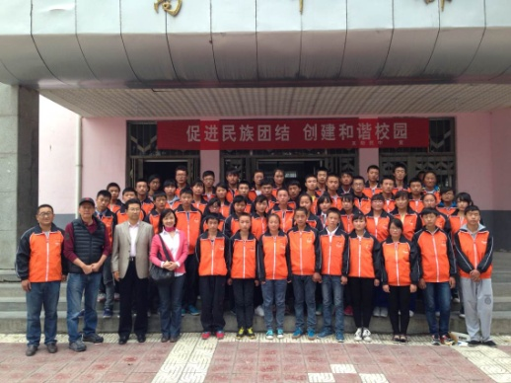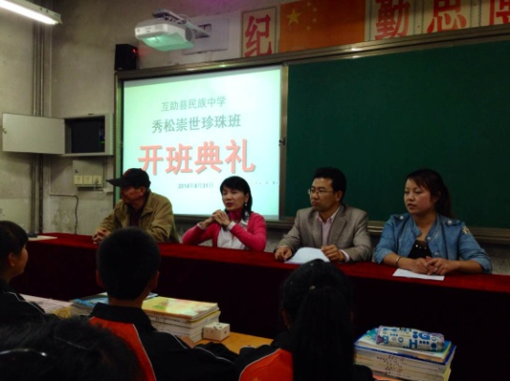我们一行在西宁机场汇合后，大约在下午4点抵达学校。接下来，一系列的校方交流座谈、与高一新珍珠生互动、食堂用餐、开班仪式、50位珍珠生的一对一面谈、至最终决定隔天家访名单，离开学校时才猛然发现下雨多时，已是深夜11点半了！

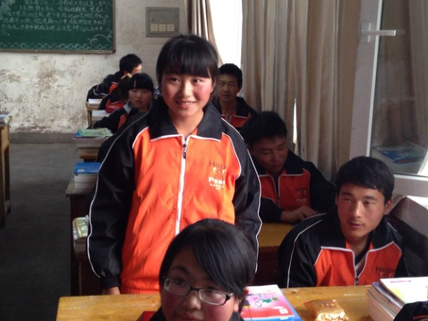 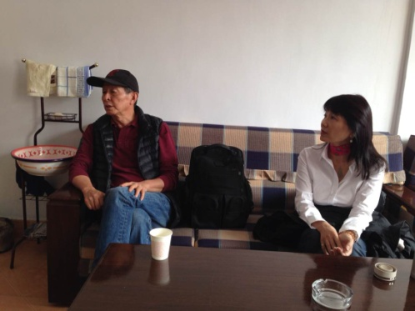

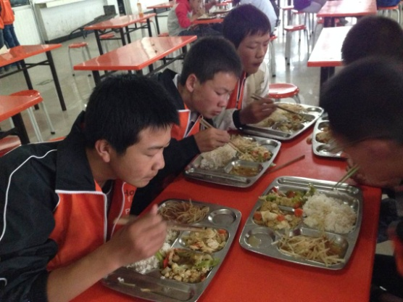 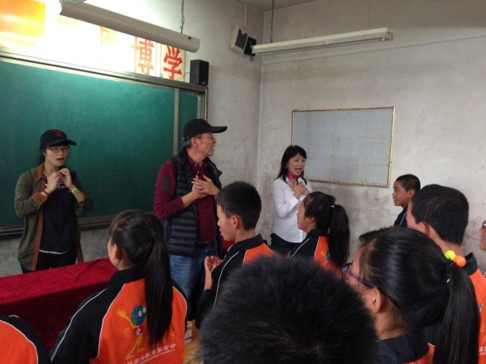

在面谈中，活泼开朗、热爱并珍惜得之不易学习机会的蔡同学，提及自小父亲离去的阴影，与二级残疾的母亲靠卖衣服为生相依为命，忍不住哽咽失声。虽然没有固定住所，但是她说「有妈妈在的地方就是我的家」，「我的理想是成为医生，除了救死扶伤，更可以帮妈妈看病」。心疼地看着她哭红眼睛中的柔韧坚强与抱持希望，我们相信未来！

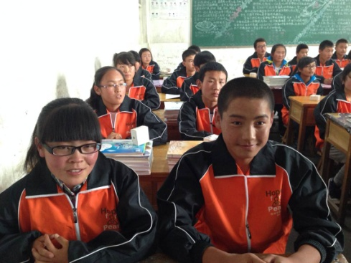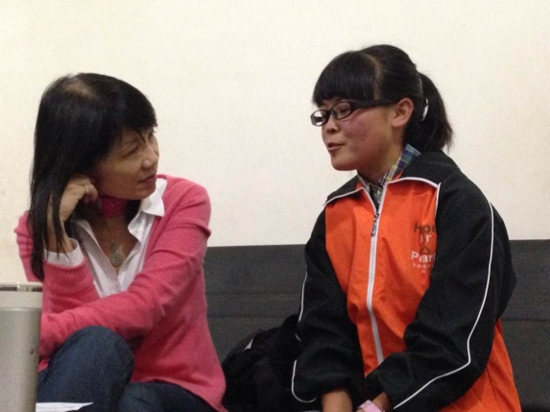

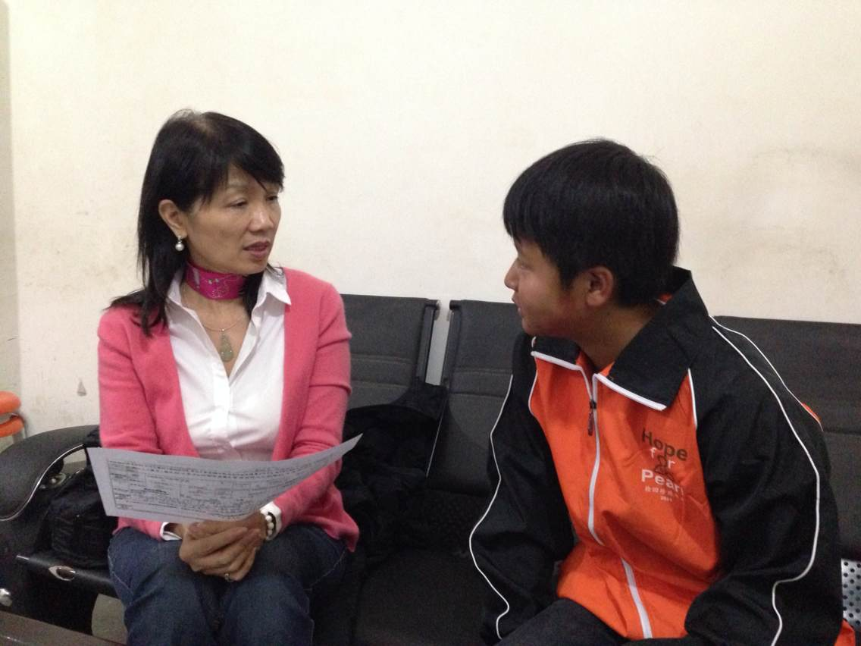

9/1/2014〜蓝天白云下的家訪

在张理事长带领与学校老师自驾车领路下，我们一行，历经崎岖蜿蜒山路，为免车子陷入雨后乍晴的泥泞土路而无法自拔，有时还要运用S型驾车技巧，险象环生。家访主要集中在东边的五十镇与南边的沙塘川，总算在天黑前顺利走访了11家。

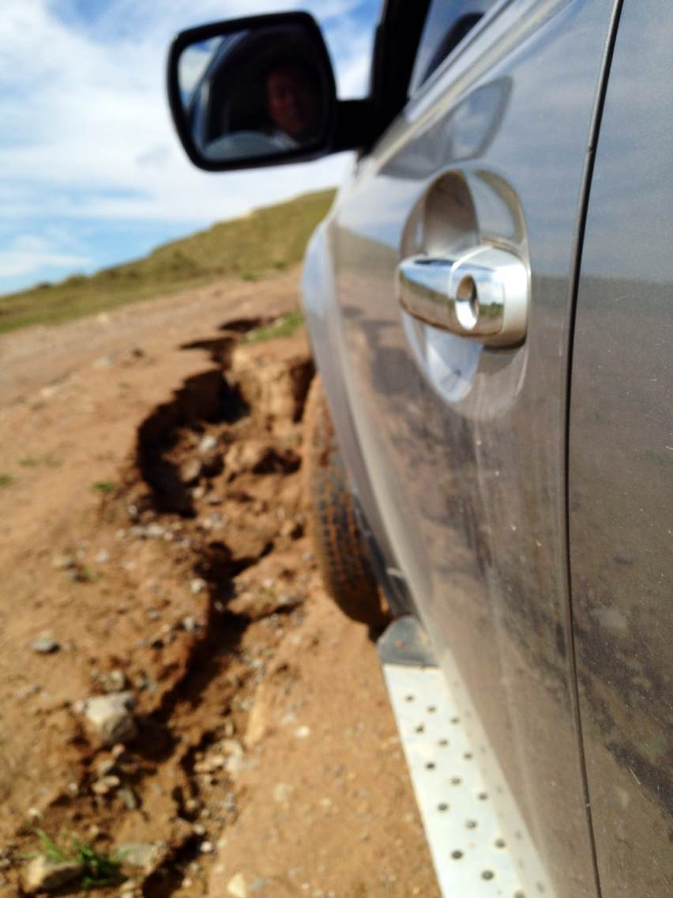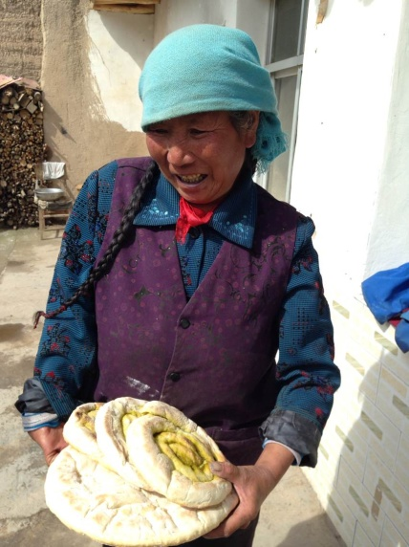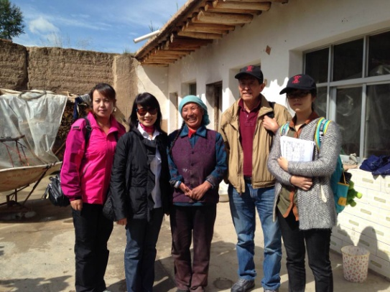 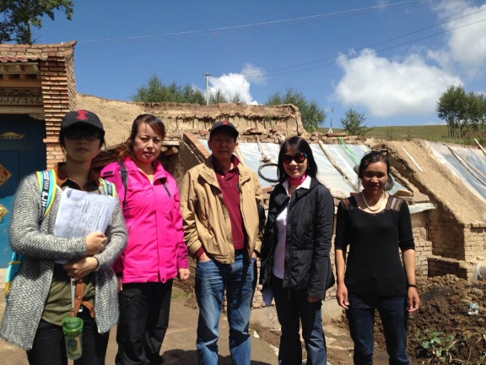

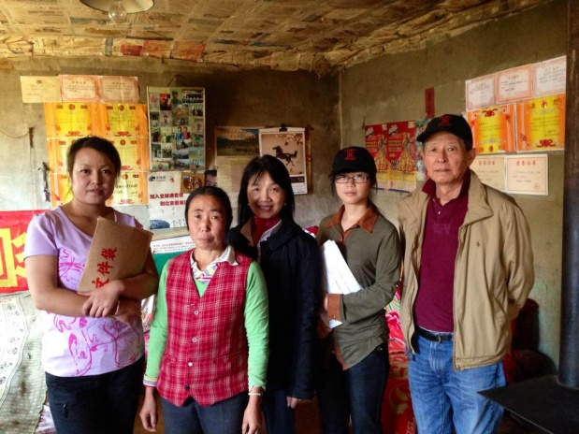

李同学藏族人，家住脑山偏远地区，自小母亲去世，父亲16年前在玉树打零工时，水泥桶掉落砸到脊椎致卧床十个月，影响双腿行动较为无力，独自抚养她和上高二的姐姐与同读高一的双胞胎哥哥，负担沉重，平日以去平安打零工、捡收废品、种地来勉力维持家计。当父亲聊到孩子们长期缺乏母爱与生活种种不易的辛酸时，难过的泪流满面。记得坚强乐观的李同学在前晚面谈时强忍着一滴眼泪未掉，相信她的追求上进、永不认输，一定可以努力